Из опыта работы учителя музыки Беловой Елены Львовны в области коррекционного образования:
Урок музыки- урок коррекции речи и здоровьесбережения.

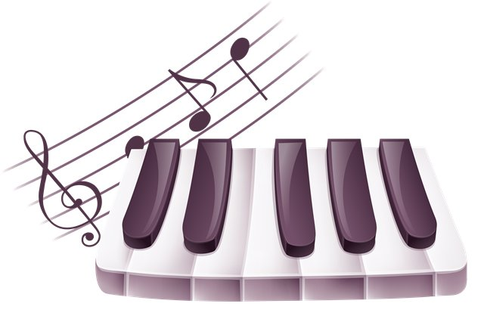

Статью подготовила: учитель музыки высшей категории МБОУ
"школа №7 для обучающихся с ОВЗ"
Белова Е.Л.

Одной из актуальных проблем современной коррекционной школы остается проблема повышения эффективности учебно-воспитательного процесса и преодоление школьной неуспеваемости. Ее решение предполагает совершенствование методов и форм организации обучения, поиск новых, более эффективных путей формирования знаний, которые учитывали бы реальные возможности учащихся и условия, в которых протекает их учебная деятельность.
В сфере современного музыкального образования происходит также творческий подъем: создаются новые программы, внедряются в учебный процесс интереснейшие технологии, осваивается масса новых предметов идет усвоение информации по многим каналам одновременно.Поэтому, несомненно, нужен новый подход учителя к современному образовательному процессу и новые пути реализации поставленных перед учителем государственных требований к образованию Федеральный Государственный Образовательный стандарт (ФГОС).
В школе для обучающихся с ОВЗ дети имеют диагноз: умственная отсталость – это стойкое, необратимое нарушение познавательной деятельности, эмоционально-волевой и поведенческой сферы, обусловленное органическим поражением коры головного мозга. Развитие таких детей характеризуется низкими темпами:
- внимание - отличается рассеянностью, легкой отвлекаемостью, трудностью привлечения;
- восприятие – снижен объем и скорость (не может воспринимать сразу несколько предметов);
- память – страдает непроизвольное и произвольное запоминание;
- мышление – нарушена способность обобщать и сравнивать, не могут перенести свои знания в новые условия;
- речь – страдают все компоненты речи: звукопроизношение, грамматический строй, лексика;
- познавательные интересы – или отсутствуют или неглубоки;
- эмоциональная сфера – характеризуется незрелостью и недоразвитием (затрудняются в понимании эмоций людей);
- волевые процессы – нарушены;
- самооценка – неадекватная.

Предварительно, ознакомившись с диагностическими картами учащихся, а также при личном знакомстве, я выявила ряд проблем:

1.Дети отличались низкой работоспособностью
2.Быстро утомлялись.
3.Отсутствовал интерес к уроку
4.Линия поведения детей была: либо агрессивной, либо заторможенной.

5. Дети плохо говорили и двигались.

Я, как учитель музыки знаю, что музыкально- эстетическая деятельность

таких детей занимает одно из ведущих мест в ходе формирования

художественной культуры.

А среди различных форм учебно - воспитательной работы, музыка

являетсяодним из наиболее привлекательных видов деятельности учащихся.
Я понимала, нужно строить урок так, чтобы сгладить эти недостатки. На помощь пришла наука «Логоритмика» (автор Г.А. Волкова). Эта наука основана на взаимосвязи музыки, слова и движения. Логоритмическая работа осуществляется различными средствами: двигательными упражнениями, играми со словами, песнями, инсценировками и др. Именно логоритмика помогла мне решить одну из главных коррекционных задач: коррекция звуко-произносительной стороны речи учащихся. На каждом уроке я использую комплекс артикуляционных, дыхательных упражнений, доведенный до автоматизма. Упражнения помогают детям настроиться на исполнение песен, помогают в четком проговаривании слов и произнесении их в песне.
Учитывая, что состояние наших учеников соответствует уровню детей детского сада, я взяла за основу всех своих уроков – игру.
Именно игра - прекрасное средство активизации процессов у детей, повышения интереса к окружающему миру и к общению. Все мои уроки буквально пронизаны играми, которые представлены следующими видами:
- игры - приветствия,
- игры с предметами,
- музыкально-подвижные игры,
- коммуникативные игры.
- артикуляционные игры.
- дыхательные,
- пальчиковые,
- игры - релаксации.
Своим достижением считаю использование на уроках пальчиковых игр. Зная о том, что чем лучше у ребенка развита мелкая моторика, тем лучше у него развита речь, я на каждом уроке стала заниматься пальчиковыми играми. Была поражена на первых уроках, что дети не могут сложить из своих пальцев простейшие фигуры: петушок, коза, зайчик. Приходилось индивидуально работать с каждым ребенком. Помогать складывать фигуры, многократно повторять движения, прежде чем дети смогли сказать слова игр и показать пальчиками обеих рук правильные движения. Очень кропотливый и долгий процесс. Могу сказать точно, что применение этих игр на уроке музыки актуально. Использовать эти игры можно на любом этапе урока во всех классах, включая классы «Особый ребенок». Методика проведения пальчиковых игр включает в себя систематичность, последовательность и усложнение от урока к уроку. Я это четко знаю и выполняю на каждом уроке и в каждом классе. Отличаются только результаты, исходя из особенностей развития каждого ребенка.

Мне эти игры помогают решать проблему отдыха и оздоровления. Благодаря этим играм я развиваю память, речь и мелкую моторику у детей, а также осуществляю коррекцию звукопроизносительной стороны речи учащихся. В общеобразовательной школе я не занималась пальчиковыми играми, хотя понимаю, что пальчиковая игра может укрепить здоровье любого ребенка.
Важное открытие сделала для себя: на первых порах работы в коррекционной школе я испытывала огромную усталость, раздражение, беспомощность, но благодаря играм, включенным в уроки,стала чувствовать себя великолепно. Расширив рамки урока с 3-5 этапов до 6-8, т.е. используя разные виды деятельности: дыхательную, артикуляционную, двигательную, пальчиковую гимнастики, я смогла сохранять и улучшать здоровье не только учащихся, но и заботиться о своем здоровье,что является очень важным аспектом здоровьесберегающей технологии.
Забота о детях с ОВЗ стала делом государственным. Коррекционные учреждения включены в общую систему народного образования.Содержание обучения, структура постоянно совершенствуется в соответствии с растущими требованиями к общеобразовательной, массовой школе.
Большое внимание в коррекционной школе уделяется здоровьесбережению учащихся.
Итак, урок музыки в коррекционной школе - это не только приобщение детей к музыкальной культуре, развитие их музыкальных способностей, но и коррекция нарушений в развитии ребенка средствами музыки, музыкальной деятельности. В процессе проведения и организации урока учитель учитывает индивидуальные и возрастные особенности ребенка, использует специальные методы и приемы музыкального обучения и воспитания. Все это направлено на коррекцию и компенсацию нарушений в развитии ребенка.
Например, в процессе восприятия музыки развиваются и совершенствуются эмоции, благодаря чему детям становятся более понятны те эмоции и чувства, которые выражают окружающие их люди- взрослые и сверстники.
В процессе певческой деятельности у детей развивается музыкальная речь, совершенствуется звукопроизношение, артикуляция. Дети развивают музыкально- сенсорные способности, связанные с различием высоты, длительности, тембра, динамики.
А благодаря музыкально- ритмической деятельности, умственно отсталые дети учатся выполнять простейшие движения под музыку, менять их в связи с разным характером и жанром музыки. Сопровождать пение несложными ритмическими движениями.
Можно до бесконечности перечислять важность урока музыки в коррекционной школе, но я считаю, что самое главное- это здоровье наших детей: и физическое,и психическое. Я, как учитель музыки, стремлюсь чтобы урок музыки был здоровьесберегающим, год за годом совершенствуя себя и свою работу в этом направлении.

